NT Docker (Debian)

I. Introduction
Docker permet de créer des environnements (appelées containers) de manière à isoler des applications.
Docker et les containers Linux ne se comportent pas de la même manière qu'une VM. Une machine virtuelle isole tout un système (son OS), et dispose de ses propres ressources.
Dans le cas de Docker, le kernel va partager les ressources du système hôte et interagir avec le(s) container(s). Techniquement, Docker n'est pas une VM, pas le moins du monde, mais en terme d'utilisation, Docker peut-être apparenté à une VM.
Lancer un environnement, et isoler les composants de ce container avec les composants de mon hôte, voilà ce que Docker sait faire ! Il le fait d'ailleurs très bien, et reste une alternative bien plus performante que les VMs (à utilisation équivalente).
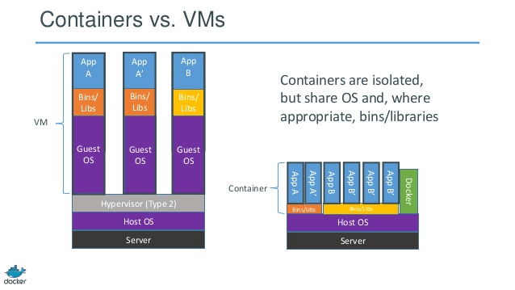
Schema réalisé par Docker themselves

Une explication plus approfondie de docker :

https://www.wanadev.fr/23-tuto-docker-comprendre-docker-partie1/
Docker peut permettre de déployer rapidement un container linux pour y faire des tests sans mettre en péril l’intégrité et la stabilité de son système d’exploitation.
Docker permet de pouvoir tester rapidement le comportement et la compatibilité d’une application sur différents OS.

II. Installation
1. Effacer les anciennes installation de docker
# apt-get remove docker docker-engine docker.io
2. Installer les paquets nécessaire au fonctionnement de docker
# sudo apt-get install apt-transport-https ca-certificates curl gnupg2 software-properties-common
3. Vérifier la validiter de la clé
# apt-key fingerprint 0EBFCD88
pub 4096R/0EBFCD88 2017-02-22 Key fingerprint = 9DC8 5822 9FC7 DD38 854A E2D8 8D81 803C 0EBF CD88
uid Docker Release (CE deb) <docker@docker.com>
sub 4096R/F273FCD8 2017-02-22
4. Ajouter le repository au /etc/apt/source.list en fonction de sa distribution
# add-apt-repository deb [arch=amd64] https://download.docker.com/linux/$(. /etc/os-release; echo "$ID") lsb_release -cs) stable"
# apt-get update
# apt-get install docker-ce
ici pour une version debian 9.3, cela ajoute au source.list
deb [arch=amd64] https://download.docker.com/linux/debian stretch stable
5. Vérifier la version de docker
# docker -v

III Manipulation simple
1. Pull une image
Docker met à disposition un système de gestion de paquet dont l’utilisation ressemble grossièrement à apt (ou encore npm)
1.1 Rechercher une image
# docker search nom_image
ex : docker search mysql
1.2 Pull une image
# docker pull image
ex : # docker pull mysql/mysql-server:latest
2. Afficher la liste des images
# docker image ls
REPOSITORY TAG IMAGE ID CREATED SIZE
mysql/mysql-server latest a3ee341faefb 2 months ago 246MB
3. Supprimer une image
# docker rmi image
ex : # docker rmi id_image
4. créer un container a partir d’une image
# docker run --name mysql -p 3307:3306 -e MYSQL_ROOT_PASSWORD='root' -d mysql/mysql-server
Ici, on démarre un container mysql nommé --name mysql, avec comme port d’écoute 3307. Le port interne utiliser par le container est le 3306 ; dit autrement, pour joindre le container mysql on utilisera le port 3307 tandis que le port utilisé par le container pour l’instance de mysql sera le 3306.
On utilse en argument -e MYSQL_ROOT_PASSWORD='root' le mot de passe de mysql du container. (c’est facultatif mais évite les mauvaise surprise).
5. Afficher les container docker en cours d’exécution et arrêté
# docker ps
# docker ps -la
CONTAINER ID IMAGE COMMAND CREATED STATUS PORTS NAMES
dc4023b28146 mysql/mysql-server "/entrypoint.sh mysq…" 6 minutes ago Up 6 minutes (healthy) 33060/tcp, 0.0.0.0:3307->3306/tcp mysql
6. Arrêter un container
# docker stop container_id
7. Démarrer/Redémarrer un container
# docker start container_id
# docker restart container_id
8. Ouvrir un terminal dans le container
# docker exec -it container_id /bin/bash
9. Renommer un container
# docker rename old_name new_name

IV Commit un container
Les container peuvent être commit afin de créer une nouvelle image d’un container existant dans son état actuel. Il est possible de créer ses propres images.
Exemple concret :
Objectif :
- Télécharger une image docker de mysql
- Créer une nouvelle base de données avec un jeu de données
- Commint le container pour en faire une image
- Démarrer l’image précedement créée
1. Télécharger l’image de mysql.
# docker search mysql
# docker pull mysql
2. Démarrer l’image. Comme précédemment l’image sera déployé avec un nom, un port d’écoute, et le mot de passe root.
# docker run --name mysql -p 3307:3306 -e MYSQL_ROOT_PASSWORD='root' -d mysql/mysql-server
3. Prendre la main sur le container
# docker exec -it mysql /bin/bash
4. Se connecter au client mysql
# mysql -uroot -proot
5. Dans la console de mysql, créer une base de donnée db_personne.
# mysql > create database db_personne;
# mysql > show databases;
# mysql > exit
La base de donnée étant créer, il ne reste plus qu’à quiter le container.
# exit (crtl + D)
6. Commit le container. Cela va créer une image du container mysql créer précédemment dans son état actuel.
# docker commit mysql mysql-personne
Pour vérifier qui l’image a bien été créée.
# docker images
7. Il suffit a présent de déployer la nouvelle image dans un container de la même manière qu’à été déployer la précédente image de mysql.
# docker run --name mysql-personne -p 3308:3306 -e MYSQL_ROOT_PASSWORD='root' -d mysql/mysql-server
PS : le port 3307 est utilisé par le container de mysql d’origine. Il suffit de changer le port pour qu’il n’y ai pas de confilts. (ici 3308).
8. Prendre la main sur le container mysql-personne et se connecter au client mysql pour vérifier que la base de données est bien présente.
# docker exect -it mysql-personne /bin/bash
# mysql -uroot -proot
# mysql > show databases;
Conclusion : Cet exemple montre qu’il est possible de créer ses propres images pour pouvoir déployer extrêmement rapidement des applications, servers, bdd, etc.. Les possibilités sont infinis.

